

**ESCUELA NORMAL DE EDUCACIÓN PREESCOLAR**

**LICENCIATURA EN EDUCACIÓN PREESCOLAR**

**Curso: Atención a la diversidad**

**Alumna:** Marian Leonor cepeda Leos #4

**Grado y sección:** 2ºC

**Docente: Mayra Cristina Bueno Zertuche.**

El derecho a la inclusión e igualdad dentro del salón de clases

La educación inclusiva tiene como base de que todos los alumnos deben recibir una educación de calidad que satisfaga sus necesidades básicas de aprendizaje y enriquezcan sus vidas, debemos tomar en cuenta que una ciudadanía multicultural e inclusiva, necesita un impulso de un sistema educativo que dé acceso a todos los alumnos y que asegure a cada uno de los estudiantes tenga acceso a una enseñanza donde a cada uno de ellos se atiendan las diferencias existentes, y se dé la importancia por desarrollar acciones desde la escuela hacia la inclusión. Los profesores tienen que fomentar entre los alumnos el reconocimiento de la variedad social, lingüística y cultural, y promoverla, por lo cual los docentes tienen que desarrollar empatía hacia las necesidades de los estudiantes para que logren ser diversas a sus concepciones. Para atender a los estudiantes que, por su discapacidad cognitiva, física, de la mente o sensorial ya sea visual o auditiva, se necesita de tácticas de aprendizaje y educación diferenciadas, por consiguiente, se necesita que se identifiquen estas barreras para el aprendizaje con el objeto de fomentar y expandir en las instituciones educativas oportunidades de aprendizaje, accesibilidad, colaboración, soberanía y confianza en sí mismos, ayudando a ello a combatir la discriminación.

La inclusión implica identificar y eliminar barreras de los contextos escolares, áulico y sociofamiliar, se debe impulsar la participación en el aprendizaje, promover políticas y prácticas para satisfacer las necesidades de cada uno de los alumnos, involucrar el desarrollo de las escuelas tanto de los docentes como de los alumnos. Dentro del contexto internacional surgieron iniciativas posteriores como la Declaración Mundial sobre Educación para Todos de Jomtien, Tailandia en 1990, que anunció la necesidad de proporcionar oportunidades básicas de aprendizaje a todos los seres humanos; la Declaración y Marco de Acción de Salamanca de 1994, que centró su atención en el principio de la integración de las personas con necesidades educativas especiales en escuelas para todos. Otras de las acciones que se llevaron a cabo a lo largo de la década del 2000, las cuales procedieron en la emisión de diversos instrumentos internacionales como la Declaración Mesoamericana de Educación Inclusiva, en cual México se asumió como país rector del proceso, lo que le permitió contar con materiales y recursos de aplicación práctica en los centros escolares, además de la Declaración de los Derechos de las Personas con Discapacidad (ONU, 2006) dirigida a concretar acciones en los niveles social, político, educativo y cultural para la protección y reconocimiento de esta población.

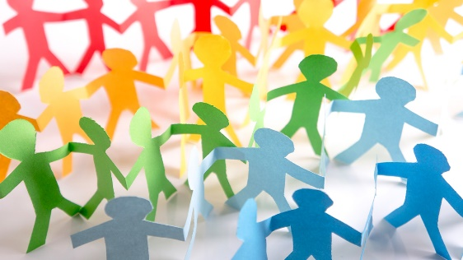

La Constitución Política de los Estados Unidos Mexicanos, en su artículo 1o. Nos menciona; Queda prohibida la discriminación por origen étnico o nacional, género, edad, las discapacidades, la condición social, condiciones de salud, la religión, las opiniones, preferencias sexuales, el estado civil o cualquier otra que atente contra la dignidad humana y tenga por objeto anular o menoscabar los derechos y libertades de las personas.

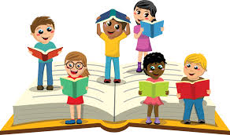El artículo 3o. Constitucional, puntualiza el derecho educativo y nos menciona que todo individuo tiene derecho a recibir educación. El Estado -Federación, Estados y Municipios- impartirá educación inicial, preescolar, primaria y secundaria. La educación inicial, preescolar, primaria y secundaria son obligatorias.

...